Первенство МАУДО "ЦДОД" г. Усинска по спортивному ориентированию бегом

ИНФОРМАЦИОННОЕ ПИСЬМО
- Организаторы соревнований:
- Муниципальное автономное учреждение дополнительного образования "Центр дополнительного образования детей" г. Усинска
- Место и сроки проведения:
Соревнования будут проходить 17 сентября в парковой зоне в сквере перед Молодежным центром
3. Программа соревнований:
- 12:00 - комиссия по допуску, выдача номеров и чипов;
- 13:00 - открытие соревнований;
- 13:15 - старт;
- 15:30 - закрытие соревнований, награждение участников.
4. Участники соревнований:
Соревнования проводятся согласно действующим правилам соревнований по спортивному ориентированию. В соревнованиях участвуют спортсмены следующих возрастных групп:
Дистанции | группа | Года рождения
Кросс - спринт | OPEN дети  МЖ-12  МЖ-14  МЖ-16  МЖ-35  МЖ-55 | (2012г.р. и младше);  (2010 - 2011);  (2008 - 2009);  (2007 - 1989);  (1988 - 1969);  (1968 - и старше)
5. Определение результатов:
Определение результатов Соревнования проводятся в соответствии с Правилами соревнований по спортивному ориентированию.
6. Награждение:
Участники, занявшие призовые места в награждаются грамотами.
8. Обеспечение безопасности и требования к снаряжению:
За обеспечение безопасности участников и зрителей ответственность несет главный судья соревнований, главная судейская коллегия, и представители команд.
Основанием для допуска спортсмена к спортивным соревнованиям по медицинским заключениям является заявка с отметкой «Допущен» напротив каждой фамилии спортсмена с подписью фельдшера образовательного учреждения.
Участникам для прохождения дистанции, во время прохождения регистрации, предоставляется чип электронной отметки. В случае потери или поломки чипа - возмещается полная стоимость (600 рублей)
Участникам, представителям, тренерам и судьям, находящимся на соревновании, необходимо соблюдать Регламент по организации и проведению официальных физкультурных и спортивных мероприятий на территории РФ в условиях сохранения рисков распространения COVID-19 и его дополнения и изменения.
9. Заявки на участие:
Предварительные заявки подаются на сайте Orgeo.ru. (https://orgeo.ru/claim/info/1026832) Главный судья соревнований Никитин Евгений Владимирович 8(912)140-39-35. Участники, не подавшие заявку, к соревнованиям не допускаются.
Руководители команд должны предоставить в комиссию по допуску именную заявку по установленной форме, заверенная руководителем образовательного учреждения, с допуском на каждого участника.

Данное письмо является вызовом на соревнования.
Приложение 1

З А Я В К А
на участие в
Первенстве МАУДО "ЦДОД" г. Усинск по спортивному ориентированию бегом

От _____________________________________________________

№ п/п | Ф.И.О (полностью) | Дата  рождения | Группа | Виза врача
1. | Иванов Иван Иванович | 18.01.2009 | М14
2.
3.
4.

Допущено ____ чел.
Врач _______
Руководитель организации __________________

«______» ________________ 2023 г.

Контактный номер телефона:____________________

Е-mail:__________________
Приложение 2
Первенство Усинска по спортивному ориентированию бегом
дисциплина «Кросс-спринт»
дистанция в заданном направлении

17 сентября 2023, г. Усинск, район соревнований - сквер перед Молодежным центром

ТЕХНИЧЕСКАЯ ИНФОРМАЦИЯ
Перед стартом каждый участник получает номер и электронный чип для отметки на контрольных пунктах. Номер участника необходимо закрепить на груди с помощью булавок (булавки НЕ ПРЕДОСТАВЛЯЮТСЯ организаторами соревнований).

Группа | Количество КП
МЖ 55, Ж16 | 9
М-14, М-16 | 10
Ж-14 | 10
МЖ-12 | 9
OPEN дети | 7
МЖ 35 | 11

ПЕРЕД ВХОДОМ в стартовый накопитель ВСЕ должны пройти станцию "ОЧИСТКА".Старт раздельный, согласно стартовому протоколу с дополнительной отметкой по стартовой станции. Стартовый интервал 30 секунд, за 10 секунд до старта участник берет карту. Карты участников находятся в контейнерах в стартовом накопителе, каждый контейнер подписан в соответствии с возрастной группой. получив карту участник проходит в стартовый коридор и ждет сигнал старта, затем отмечается на станции "СТАРТ" и начинает прохождение дистанции в заданном направлении.
Схема расположения соревнований:

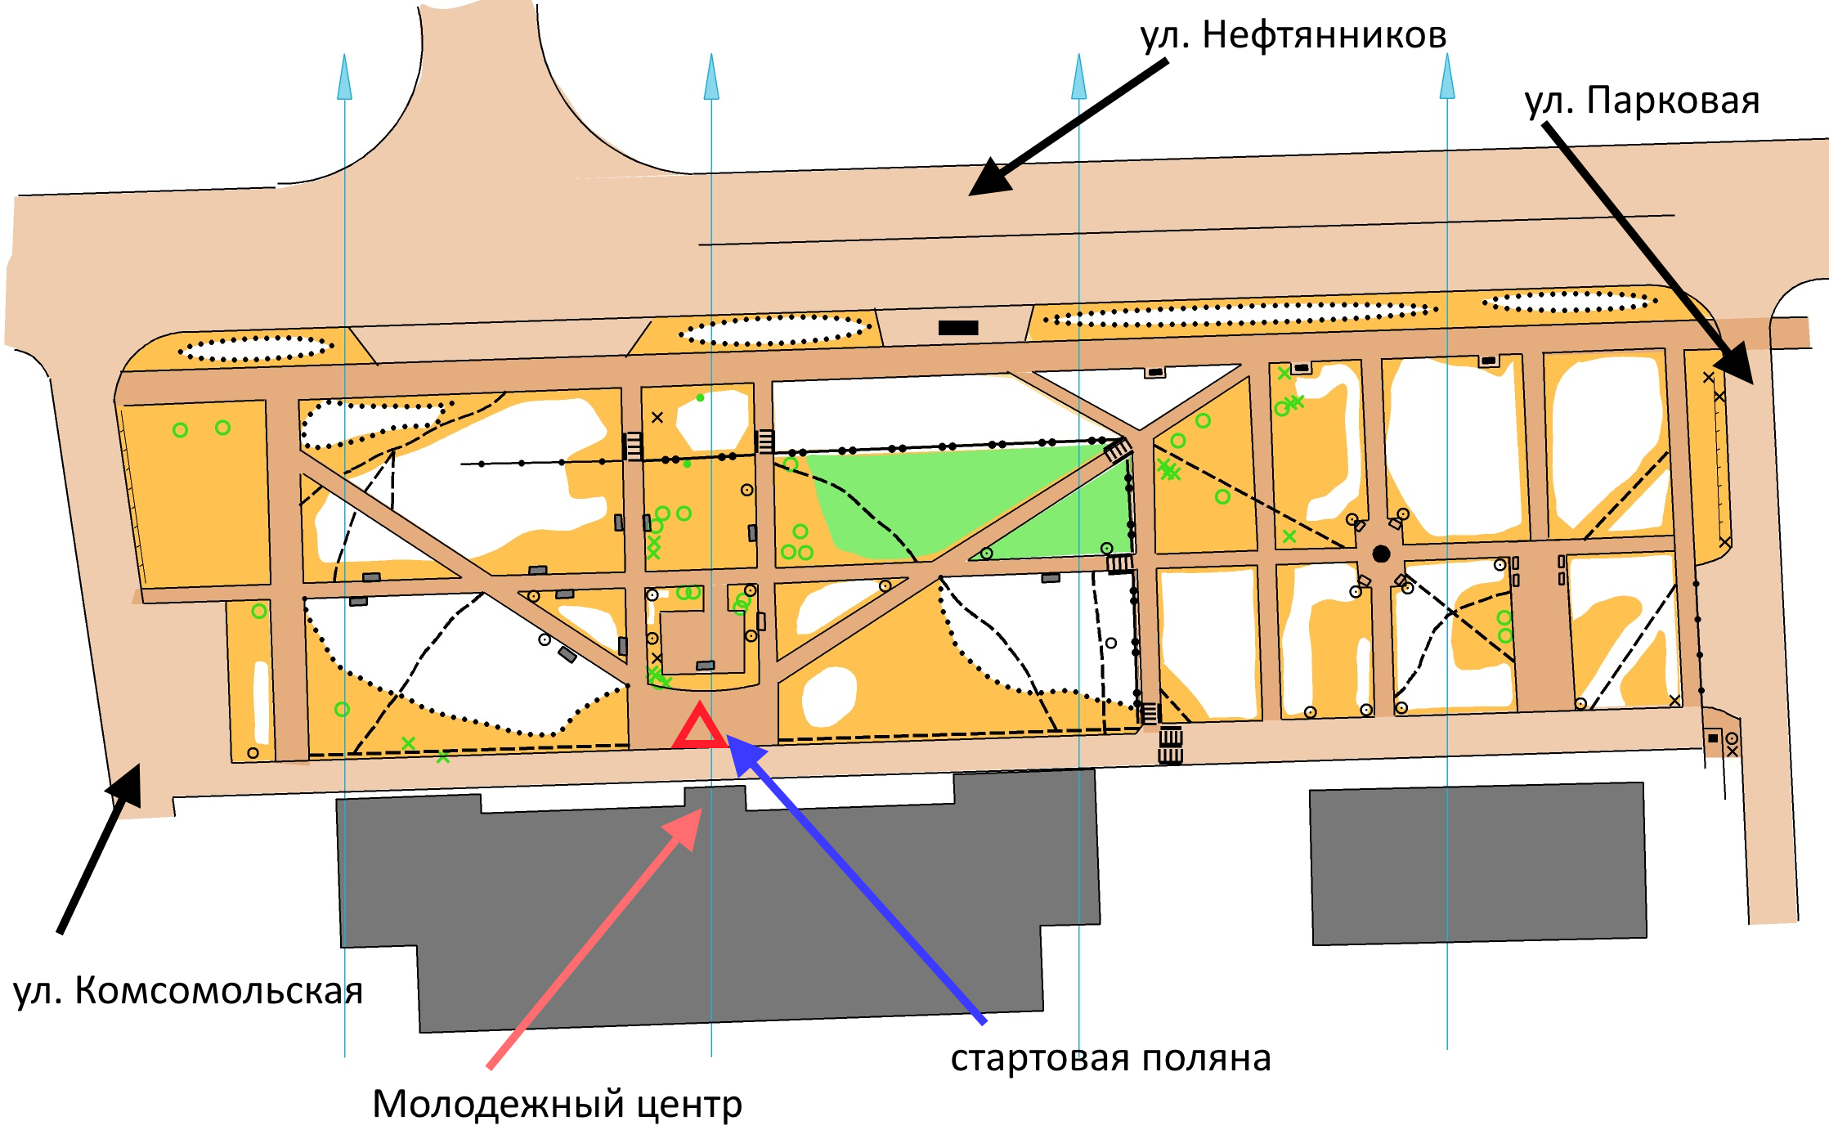
Карта масштабом 1:2500 (в одном сантиметре 25 метров) формат А5, подготовлена в 2022 г. (Попов А., Игнатов А.). Легенда впечатана в карте. Номера КП указаны в легенде, на картах группы OPЕN дети номера КП подписаны через тире (порядковый номер КП -технический номер КП)
Отметка SFR (активный режим).
Не забывайте отметиться на станции "ФИНИШ"! Далее спокойно пройдите на станцию "СЧИТКА".
Контрольное время: 30 минут
Ограничения района соревнований:
С севера – ул. Нефтянников
С востока – ул. Парковая
С запада - ул. Комсомольская
С юга – проезжая часть перед Молодежным центром

Аварийный азимут – на юг
Телефон организатора указан в карте (8 912 140 39 35).
Опасные места и запрещенные для бега участки: Проезжие части улиц Нефтянников, Комсомольской, Парковой. Запрещается выходить за границы полигона при прохождении дистанции.
Ориентирование в заданном направлении:
Прохождение обозначенных на карте и установленных на местности КП в заданном порядке. Если участник нарушил порядок прохождения КП или пропустил один или несколько КП, его результат аннулируется. В случае, если вы отметили неверный КП, необходимо отметить верный и продолжить дистанцию. Порядок прохождения контрольных пунктов отображается в карте 1-2-3 и т.д., технический номер контрольного пункта можно узнать из легенды к дистанции (Таблица на карте.).
Пример карты в заданном направлении:
Общее количество КП на дистанции - 5. Информация из легенды: группа 8-9 лет, длинна дистанции 2,6 км. Технический номер первого контрольного пункта - 42 (находится около столба, с юго-восточной стороны), второго - 37 (находится на западном конце каменного забора), третьего - 32 (находится на южной стороне искусственного объекта), четвертого 38 (Находится на границе растительности, на тропе), пятого - 36(находится на открытой местности юго-восточная сторона), расстояние от последнего КП до финиша 90 метров.

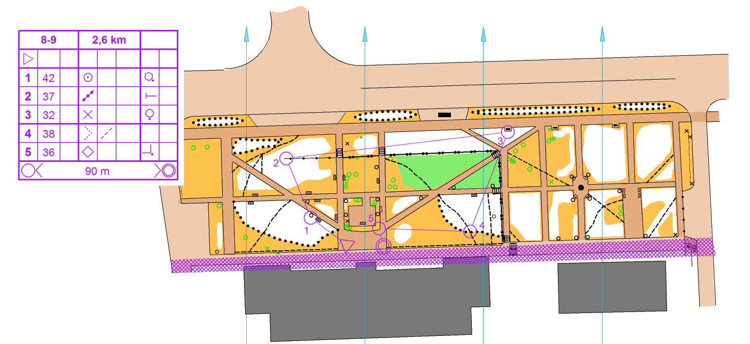

1. Крепление карточки. Наденьте карточку на палец, как показано на фотографии:
Система отметки SFR
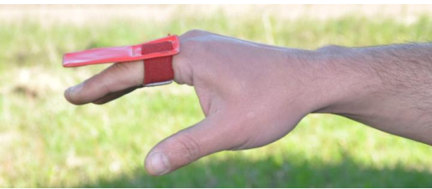
2. Отметка на контрольных пунктах и сервисных станциях Нажмите красную кнопку на станции тем пальцем, на который надет чип. Дождитесь светового и звукового сигнала станции.
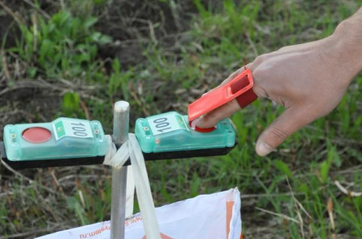
3. Предстартовые процедуры. Перед стартом Вам необходимо пройти очистку чипа. Очистка карточки может занимать от 2 до 4 секунд.
4. Финишные процедуры. После отметки на финишной станции, пройдите в место считывания карточек. Убедитесь, что Ваша карточка прочитана!

